检察工作简报

第70期
松潘县人民检察院 2019年9月2日

松潘县人民检察院
积极发挥职能着力解决
黄龙风景名胜区内违法搭建和放牧问题

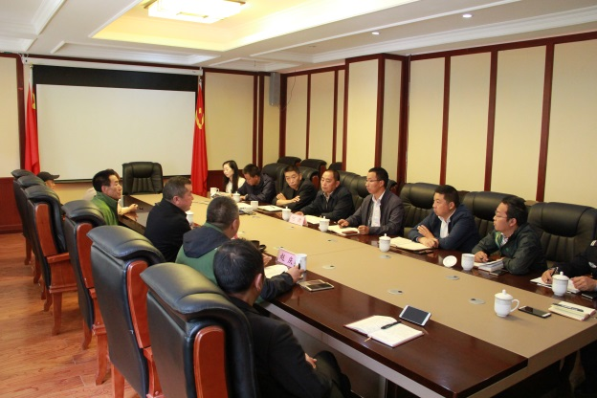
2018年以来，黄龙国家级风景名胜区管理局（下称：黄龙管理局）向我院反映，松潘县部分农牧民群众在黄龙国家级风景名胜区（下称：黄龙风景区）内违法搭建棚屋、违法放牧，希望检察机关能协助依法解决，以规范风景区管理秩序，保护风景区生态环境和自然资源。
2018年7月20日，我院党组书记、检察长何沂，党组成员、副检察长王永平联合黄龙管理局、大寨乡人民政府及部分农牧民群众就黄龙风景区内违法搭建棚屋及房屋行为进行商讨处置。会上，何沂检察长从法律层面就景区内违法搭建、放牧等问题提出了意见。我院在会后协助黄龙管理局向涉及违法的群众告知了其权利和义务。
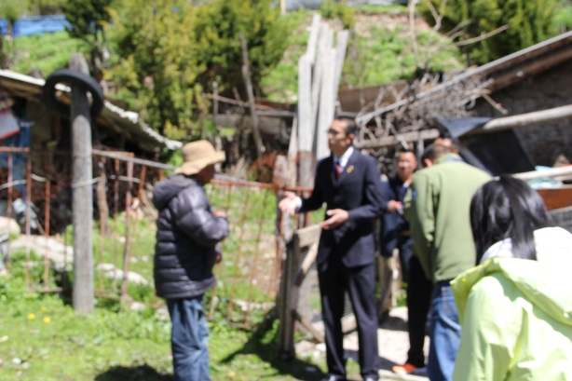
因该景区内违法搭建、放牧问题持续时间长，涉及群众众多，自2018以来，我院分别组织民行、控申、技术、法警等部门干警多次深入涉事地点，结合公益诉讼检察监督职能职责，协调黄龙管理局及县、乡各部门向农牧民群众开展法律宣传、政策解读等工作，动员相关农牧民群众自行拆除棚屋，迁移牛羊等牲畜。
2019年8月底，经过我院多次、多方协调动员，黄龙风景区内涉及违法搭建和放牧的9户，自行拆除棚屋1000余平方米，迁移牲畜3000余头，有效促进了违法搭建和放牧行为的依法处理，化解了矛盾纠纷，规范景区了管理秩序，保护了风景区生态环境和自然资源等公共利益。

抄送：州院办公室、州院民行处；
本院领导、检委会专职委员。
发： 各内设机构。
松潘县人民检察院办公室 2019年9月2日印

